iHealth Wave - pierwszy monitor aktywności fizycznej wspomagający pływanie.
iHealth – znana amerykańska firma produkująca inteligentne akcesoria zdrowotne zarządzane za pomocą smartfona wprowadziła na polski rynek nowy model monitora aktywności fizycznej – iHealth Wave – gadżet ten jest doskonałym urządzeniem dla wszystkich miłośników sportów wodnych.

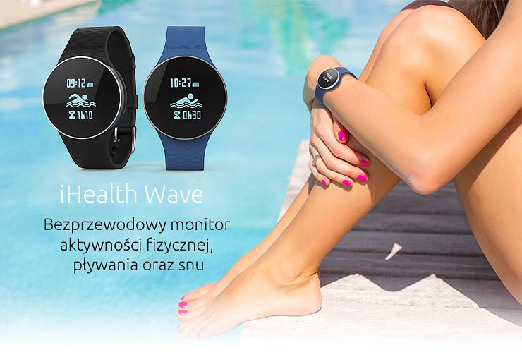
Posiada wodoszczelną obudowę pozwalającą na bezpieczne używanie urządzenia podczas pływania np. na basenie czy nad morzem. Wave rozpoznaje trzy style pływackie (kraul, styl klasyczny i grzbietowy) potrafi wyświetlić m.in. łączny czas pływania, liczbę uderzeń, liczbę uderzeń na minutę, liczbę spalonych kalorii oraz osiągniętych celów. Wszystkie zebrane dane po skończonej aktywności wyświetlą się na ekranie zegarka w postaci raportu informującego i podsumowującego nasze dokonania.
Co jeszcze potrafi ?
Oprócz analizy pływania, zegarek czuwa także nad jakością naszego snu, potrafi wykryć fazę w jakiej obecnie się znajdujemy i w odpowiednim momencie uruchomić inteligentny alarm, który obudzi nas w zaplanowanej porze, gdy tylko przejdziemy z głębokiej do lekkiej fazy snu.

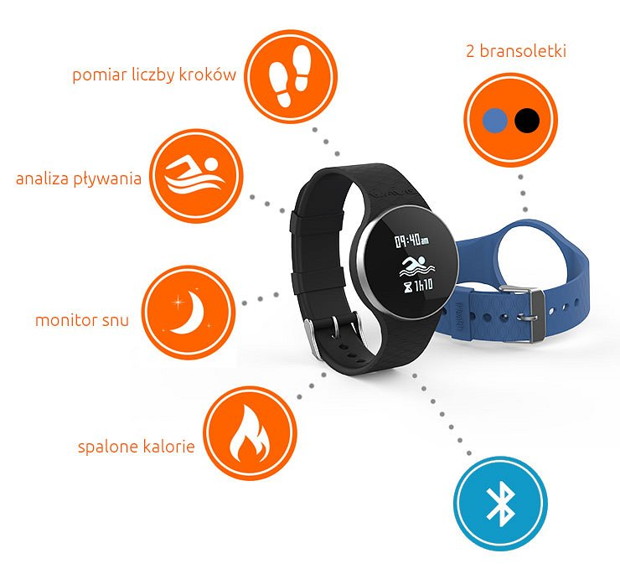
Za dnia iHealth Wave również będzie bardzo pomocny, policzy nam dokładnie ilość kroków które przebyliśmy, pokonany dystans czy liczbę spalonych kalorii. Idealne urządzenie, które możemy mieć zawsze ze sobą, dodatkowo jeżeli dodamy iż pełni funkcję zwykłego zegarka, którego wyświetlacz jest czytelny nawet w zwykłym słońcu.
Synchronizacja i analiza wyników

Wszystkie aktywności możemy przeglądać na czytelnym monochromatycznym ekranie lub zsynchronizować i przesłać do każdego urządzenia mobilnego z systemem iOS czy Android za pomocą szybkiego protokołu Bluetooth 4.0. Dzięki bezpłatnej aplikacji MyVitals zgromadzone dane możemy wygodnie przeglądać, porównywać czy dokonywać dokładnej analizy, dzięki przyjaznemu interfejsowi, który wyświetla wyniki w formie interaktywnych wykresów. Zdobycie informacji w jakie dni najlepiej sypiasz, czy kiedy spaliłeś najwięcej kalorii - będzie od teraz dziecinnie proste.
Aby nasz zapał szybko nie ostygł, aplikacja umożliwia ustalenie indywidualnych celów i przypomina o ich przestrzeganiu, mobilizując nas do dalszych aktywności.

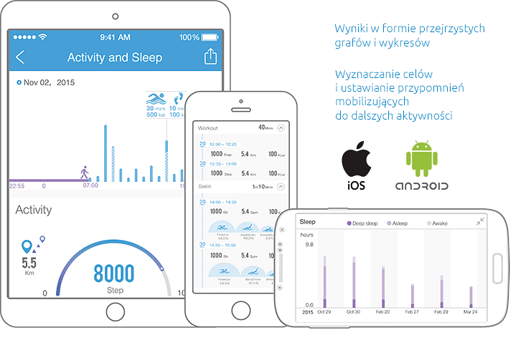
Cechy produktu:
l Pomiar w czasie rzeczywistym liczby kroków (pedometr), pokonanego dystansu oraz ilości spalonych kalorii
l Rozpoznawanie trzech stylów pływackich (kraul, styl klasyczny i grzbietowy)
l Pomiar w czasie rzeczywistym czasu pływania, liczby uderzeń, liczby uderzeń na minutę, liczby spalonych kalorii oraz osiągniętych celów
l Wodoszczelna obudowa (do 30 m)
l Analiza jakości snu (czas snu lekkiego i głębokiego)
l Dyskretny budzik
l Wyświetlanie daty i czasu
l Automatycznie wyświetlane raporty podsumowujące piesze wędrówki, bieganie, pływanie czy aktywność w czasie snu
l Komunikacja bezprzewodowa: Bluetooth 4.0 BLE
l Bezprzewodowa synchronizacja z darmową aplikacją MyVitals oraz chmurą iHealth
l Wyniki w formie przejrzystych grafów i wykresów
l Wyznaczanie celów i ustawianie przypomnień mobilizujących do dalszych aktywności
l Darmowe i bezpiecznie przechowywanie zgromadzonych danych
l Dwie wymienne bransoletki: czarna i niebieska
l Waga: 35 g
l Zasilanie: DC 5.0 V 140 mA
l Bateria: Litowo-jonowa 3.7 V 100 mAh
l Żywotność baterii: 3 lata
l Wymiary: O37 mm / Obwód nadgarstka: od 15 do 20 cm
Produkt do kupienia w sklepie – DigitalHome – Twój inteligentny dom

